- 登录后点击左侧“校园地贷款申请”——“在线申请”，仔细阅读“国家助学贷款须知”，下拉滚动条勾选□后，点击“下一步”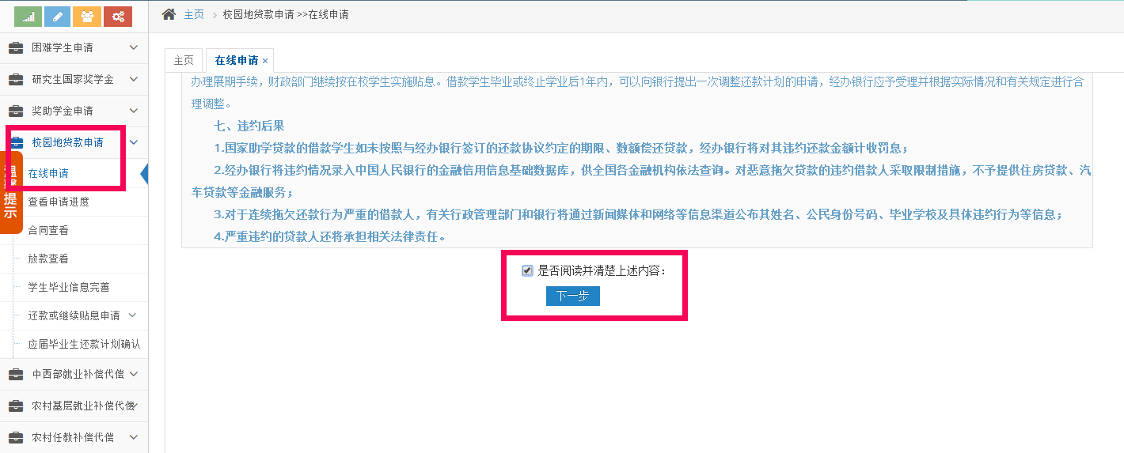

- 在线填写相关信息，务必注意“家庭地址(省/市)”、“家庭地址(区/县区)”、“家庭地址(详细地址)”的填写顺序。
